AWS – RDS MySQL
En este taller vas a aprender a levantar una base de datos SQL en la nube de Amazon. Lo único que necesitas es una cuenta en AWS.
En el Free Tier de AWS tienes incluidas 750 horas de uso de instancias Single-AZ db.t2.micro de Amazon RDS que ejecuten MySQL, MariaDB, PostgreSQL, Oracle BYOL o SQL Server (con SQL Server Express Edition).
Las instancias t2.micro son las más sencillas y computacionalmente no muy potentes, pero nos sirven perfectamente para aprender a manejarnos con RDS, que es el servicio de AWS para gestión de BBDD relacionales.

Creación de la BD
Ve a Servicios -> Base de datos -> RDS

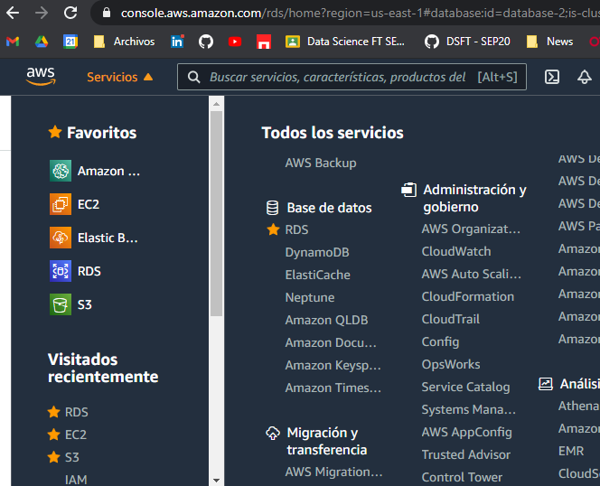
Sigue los siguientes pasos:
- Selecciona el botón de “Create database”
- Mantén la opción “Standard create”
- En “Engine options” tienes las BBDD relacionales que más se utilizan en el mercado. En este caso, utilizaremos un “MySQL”. Selecciónalo.
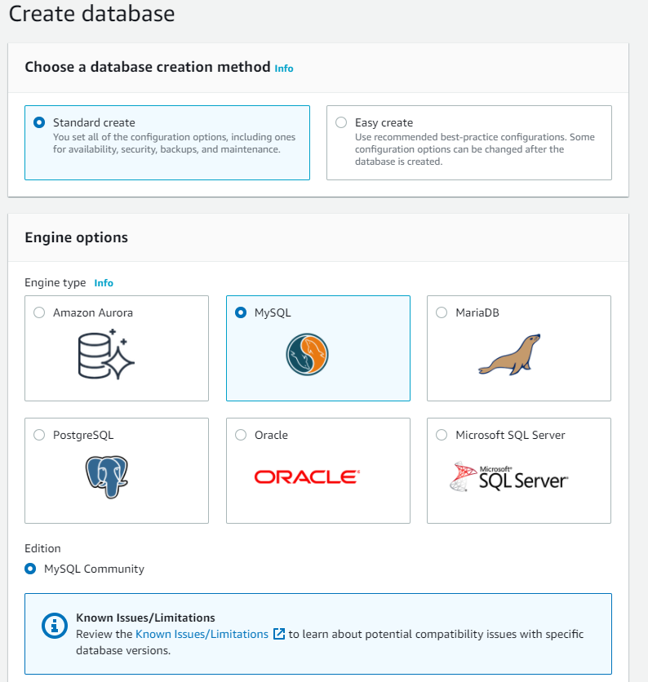

- IMPORTANTE. Selecciona en “Templates” -> “Free Tier”, para escoger la instancia adecuada nuestro tipo de cuenta de AWS.
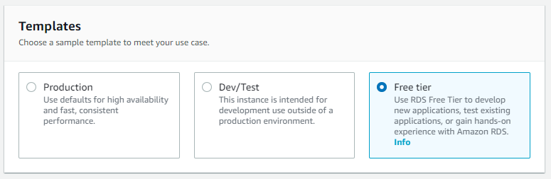

- Settings. Pon el nombre que consideres como “Master username”. Admin es perfectamente válido. Pon una contraseña para el usuario.
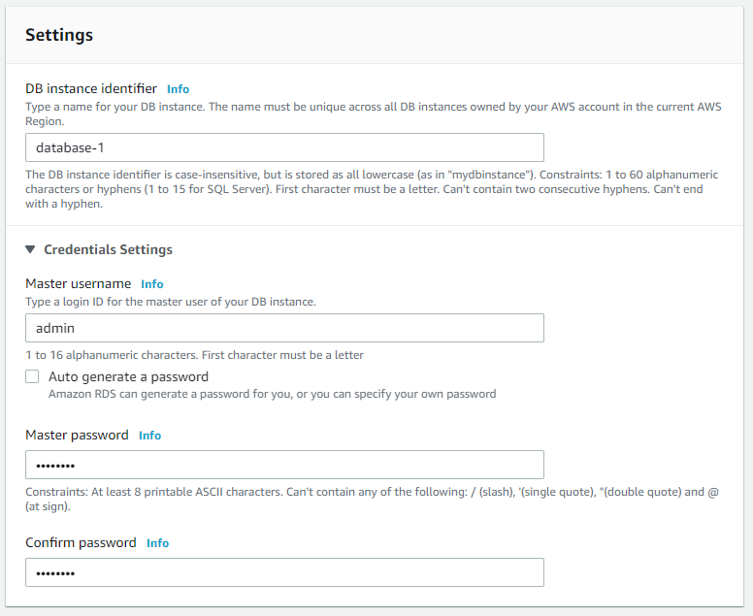

- Deja todo por defecto hasta el apartado “Conectivity”, donde tendrás que habilitar el acceso público a la BD.
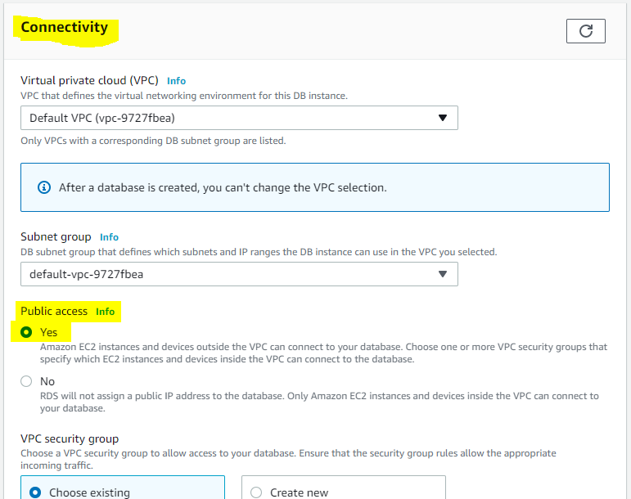

- Create database

Security Group
Por último, tendremos que configurar algunas reglas de seguridad para poder acceder a la maquina desde remoto. Accede al “Security group” que ha creado por defecto para añadir reglas de entrada de tráfico.
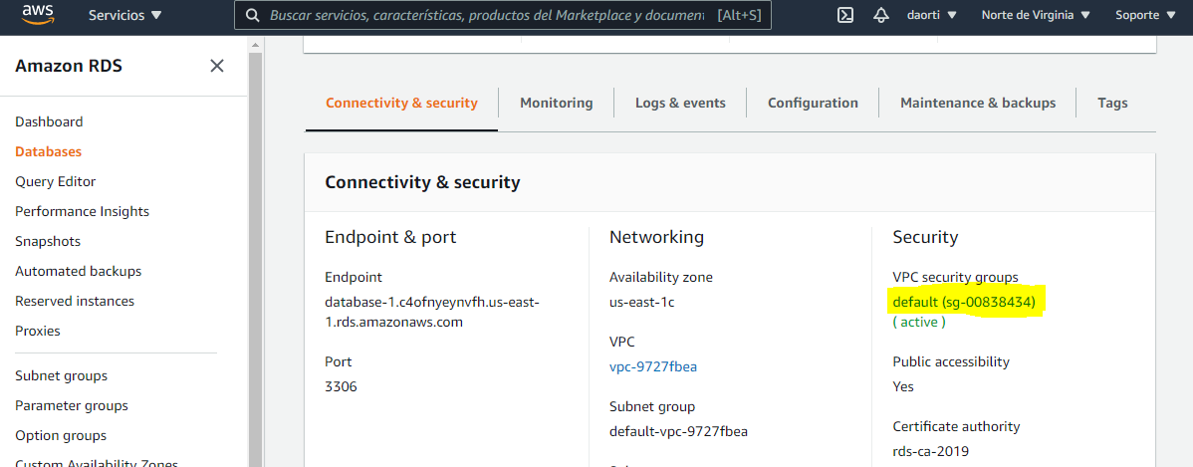

Después selecciónalo, -> “Acciones” -> “Editar reglas de entrada”
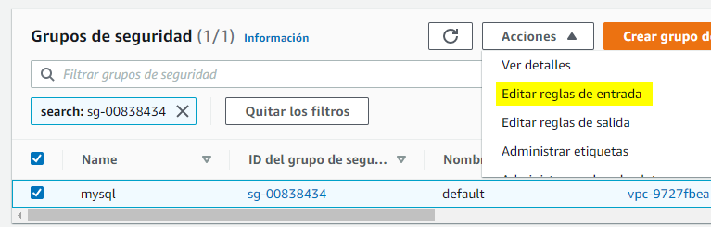

En una de las reglas tienes que habilitar que entre “Todo el tráfico”, desde el “Origen” -> “Cualquier Lugar”.
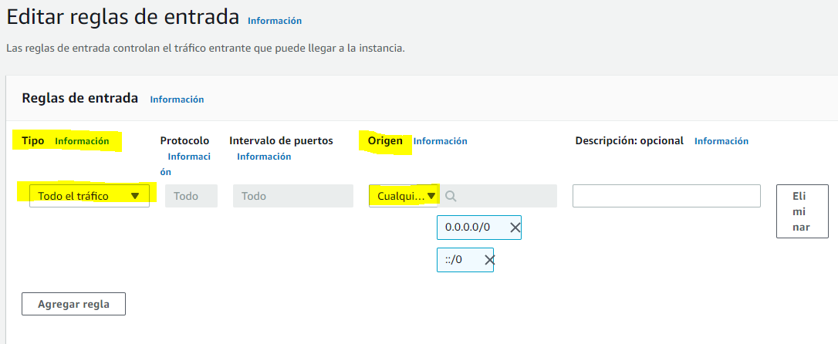

¡Ya lo tendríamos todo listo y configurado! Ahora el siguiente paso será atacar la BD desde la aplicación que desees. Por ejemplo, desde Python puedes usar la librería PyMySQL. Para conectarte a la BD necesitarás la siguiente información:
- Endpoint/Host:
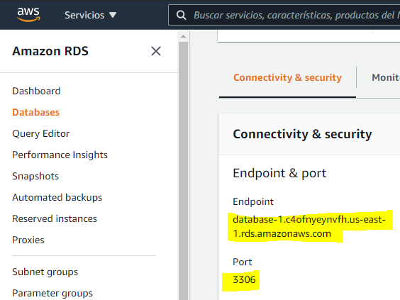
- Port: 3306 por defecto
- User: el establecido en la creación de la BD (admin por defecto)
- Password: la establecida en la creación de la BD

Por ejemplo:
- Host: database-1.c4ofnyeynvfh.us-east-1.rds.amazonaws.com
- Port: 3360
- User: admin
- Password: 12345678

Eliminar
Recuerda que este taller es para familiarizarte con los recursos de AWS por lo que te recomiendo que borres todos los recursos creados si no los vas a utilizar, así evitamos futuros cargos.

